# 7 MEMBUAT TILE PLATFORM

|  |  |  |
| --- | --- | --- |
| **NIM** | : | 2118041 |
| **Nama** | : | Andi Naufal Yutaka |
| **Kelas** | : | D |
| **Asisten Lab** | : | Mohammad Akbar Ilham (2118091) |

## Tugas 7: Membuat Tile Platform

1. **Langkah-langkah Membuat Akun Unity**
2. Buka *Project Unity* sebelumnya yang telah diimpor dengan aset dari *Unity Asset Store* bisa dilihat dari gambar dibawah ini.

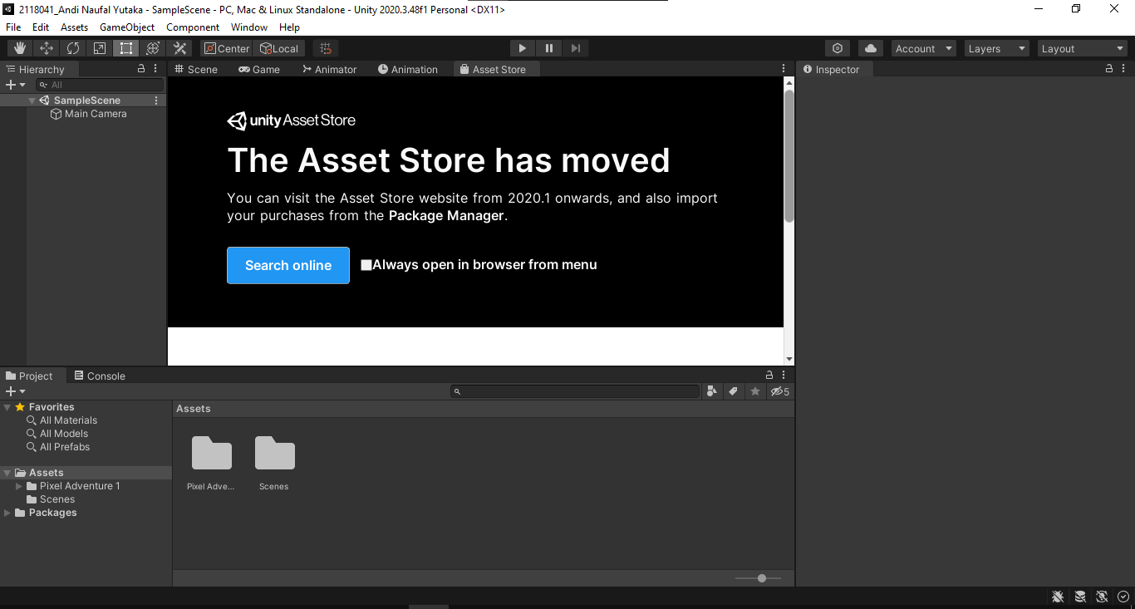

### 7.1 Membuka Project Unity

1. Klik kanan pada *folder Assets*, kemudian pilih *Create* > *Folder*, dan beri nama *folder* tersebut "Praktikum".

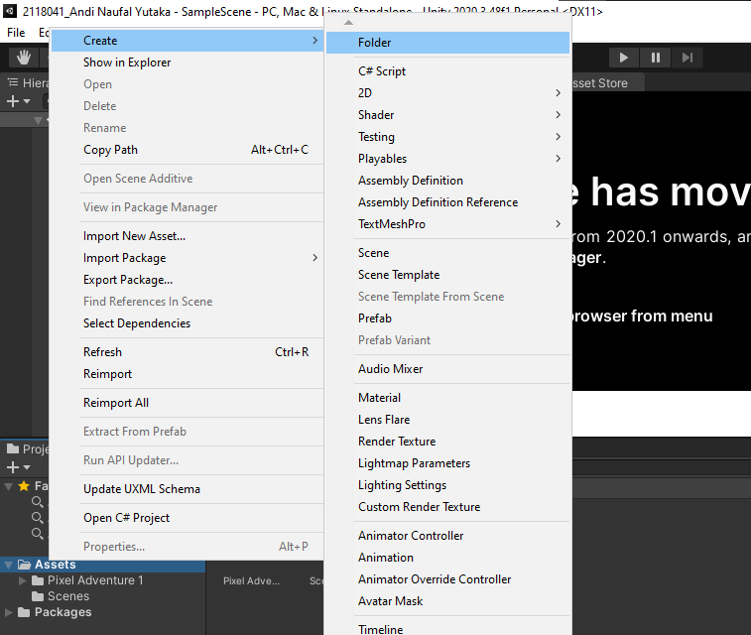

### 7.2 *Create Folder*

1. Pada *folder* "Praktikum", pilih *Create* > *Folder*, Tambahkan *folder* Baru "*Tiles*", nantinya *folder* ini akan digunakan untuk menyimpan *tile*.

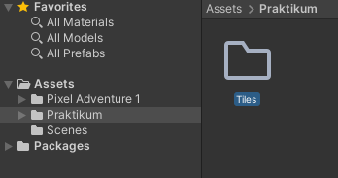

### 7.3 *Create Folder Tiles*

1. Buat *folder* baru lagi di dalam *folder* "Praktikum" dan beri nama "*Tile* *Palette*".

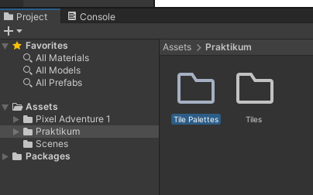

### 7.4 *Create Folder Tiles Palette*

1. Di dalam folder "Praktikum", klik kanan lalu lalu pilih *Create* > *Scene*. Berikan nama pada *scene* tersebut, bisa menjadi "GAME" atau nama lain yang diinginkan. Setelah itu, klik dua kali pada *scene* tersebut.

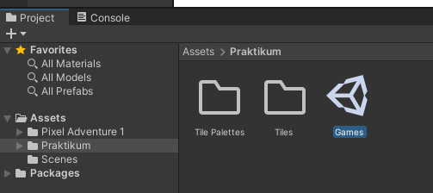

### 7.5 *Scene Games*

1. Klik pada *Window* "GAME", lalu klik pada bagian *Free* *Aspect*, pilih rasio 16:9, dan kemudian kembali *Window Scene.*

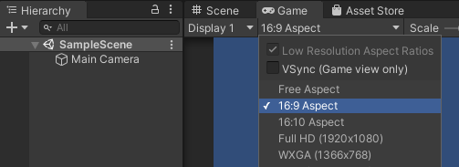

### 7.6 *Aspect Ratio*

1. Pada *menu* atas, Klik *Menu* *Windows* kemudian pilih *Tile Pallete*.

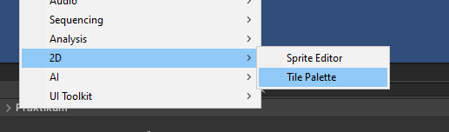

### 7.7 *Tile Palette*

1. Ketika *Windows* *tile* *palettes* muncul, pilih *Create New Pallet*, berikan nama pada palet, dan setelah itu klik *Create*.

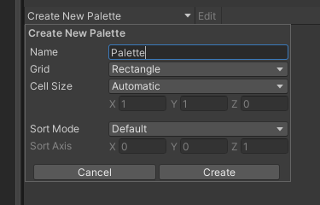

### 7.8 *Create New Palette*

1. Simpan *Pallete* tersebut ke dalam *folder* “*Tile pallete*” yang telah dibuat sebelumnya. Cari *Asset Texture* yang telah di-*download* sebelumnya, lokasinya dapat dilihat pada gambar di bawah ini. Pilih "*tile set*", kemudian klik panah kecil di sebelah *tileset* tersebut untuk membuka berbagai *tile*.

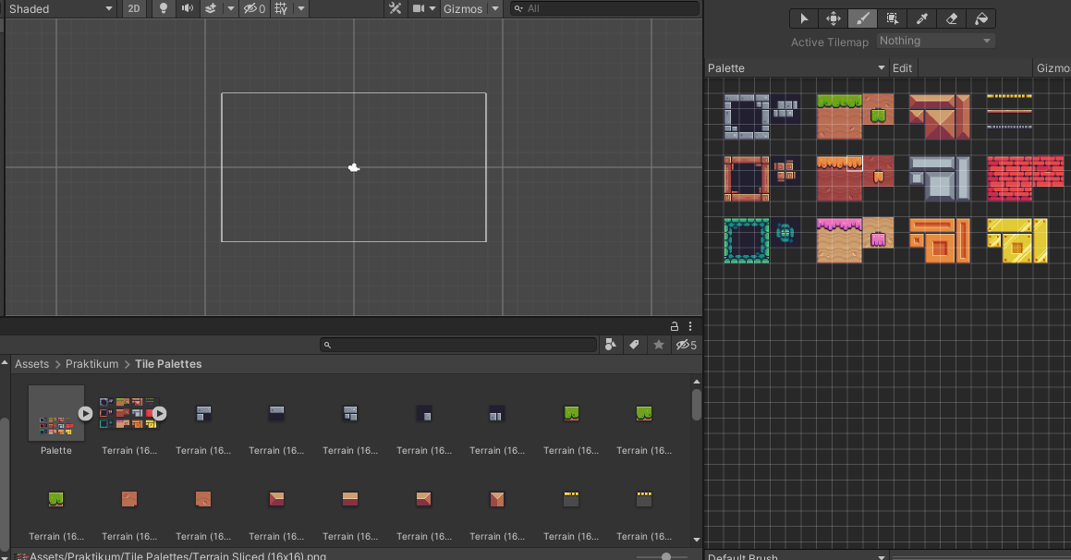

### 7.9 *Tile Palette*

1. Pada *menu* *Hierarchy*, buatlah *game* *object* baru dengan cara klik kanan, pilih 2D *Object*>*Tilemap*>*Rectangular*, maka ini akan menampilkan kotak-kotak pada area kerja untuk memudahkan penempatan *tile*.

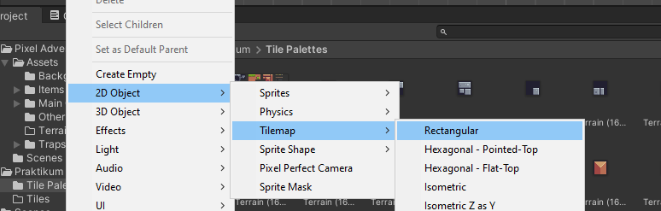

### 7.10 *Rectangular*

1. Kemudian dalam *tile palette*, gunakan opsi "*Paint With Active Brush*" (*Shortcut* B) untuk menempatkan *tile* pada area kerja. yang dapat membuat *tile* sesuai keinginan.

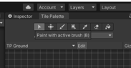

### 7.11 *Paint With Active Brush*

1. Klik kanan pada menu *Hierarchy*, pilih *Create Empty*

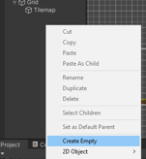

### 7.12 Create Empty

1. Ubah nama *GameObject* yang sudah dibuat tadi dan ubah Namanya menjadi “*Properties*”, caranya klik kanan *GameObject*, pilih *Rename.*

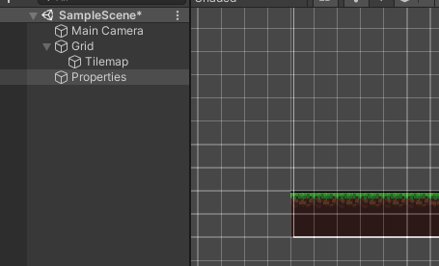

### 7.13 *Properties*

1. Cari *asset texture* yang sebelumnya di *download*, lokasi *texture* *assets* tersebut bisa dilihat digambar dibawah ini, klik arah panah kecil disamping *tileset* tersebut untuk membuka banyak *tile.*

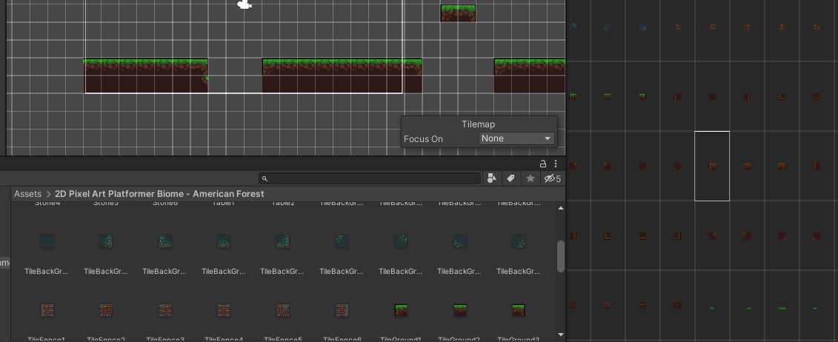

### 7.14 *Texture* *Asset*

1. *Asset* yang diletakkan tersebut akan berada dalam *hierarchy*, blok dari atas kebawah dengan cara klik asset atas sendiri, kemudian klik asset bawah sendiri sambil menekana *Shift*, kemudian geser dan letakkan kedalam folder *Properties*.

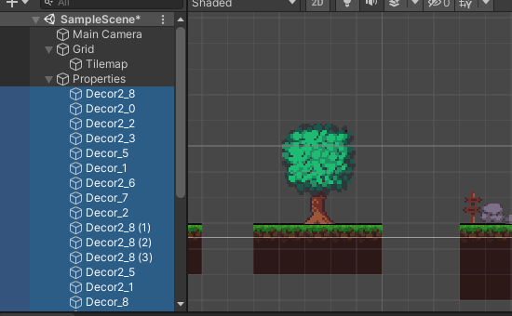

### 7.15 *Folder* *Properties*

1. Klik *Tilemap*. Pada *Inspector*, klik *Add Component.*

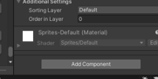

### 7.16 *Add* *Component*

1. Cari komponen bernama *Tilemap Collider* 2D, komponen tersebut berguna agar saat memasukkan karakter game, nantinya dapat menyentuh bagian tanah.

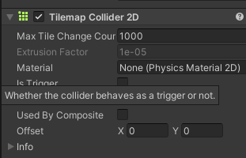

### 7.17Tilemap Collider

1. Untuk membuat *background*, klik pada *hierarchy* 2D *object* > *Sprite* > *Square*, dan ganti namanya menjadi “BG”.

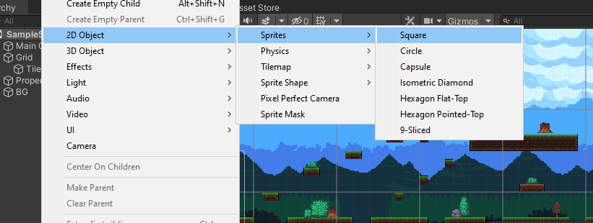

### 7.18 *Background*

1. Untuk mengetes apakah *collider* tersebut berhasil apa tidak, tambahkan satu karakter kedalam lembar kerja. Jangan lupa samakan *pixel* per unit pada karakter menjadi 48 seperti ukuran *pixel* per unit pada asset yang digunakan pada *tilemap*.

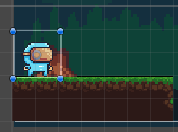

### 7.19 Tes *Collider*

1. Klik karakter tersebut, pergi ke *Inspector* dan klik *Add* *Component*, kemudian cari komponen bernama *RigidBody2D*, komponen tersebut berguna untuk memberikan efek gravitasi pada objek.

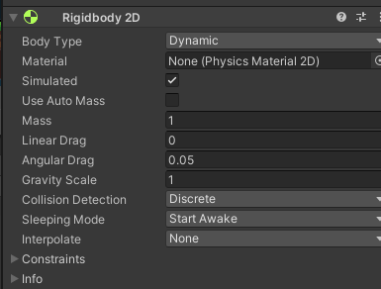

### 7.20 *RigidBody 2D*

1. Jika di *play*, karakter tersebut akan jatuh ke melewati tanah, karena hanya diberi gravitasi. Tambahkan satu lagi komponen bernama *Box* *Collider* 2D.

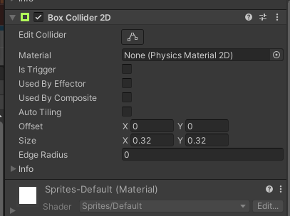

### 7.21 *Box Collider 2D*

1. Jika di *Play*, maka karakter akan berpijak pada tanah, *tilemap* dan karakter keduanya harus diberi *collider* agar keduanya saling menabrak.

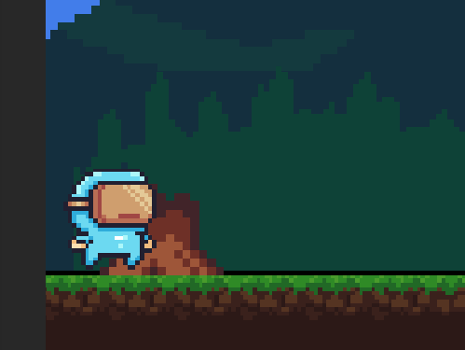

### 7.22 *Play*